**HU-02: Borrar paciente**

Esta Historia de Usuario trata sobre la posibilidad de un médico de borrar del sistema un paciente asociado a él. Para sus pruebas, se han escogido dos escenarios, ambos negativos. El primero comenzará borrando correctamente un paciente, pero el resto de peticiones ejecutarán el mismo proceso por lo que intentarán borrar un paciente que no existe. El segundo escenario tratará de eliminar un paciente que tiene una historia clínica asociada, algo que no está permitido en el sistema.

**Prueba de estrés**

A continuación procedemos a analizar la siguiente captura de las pruebas realizadas:

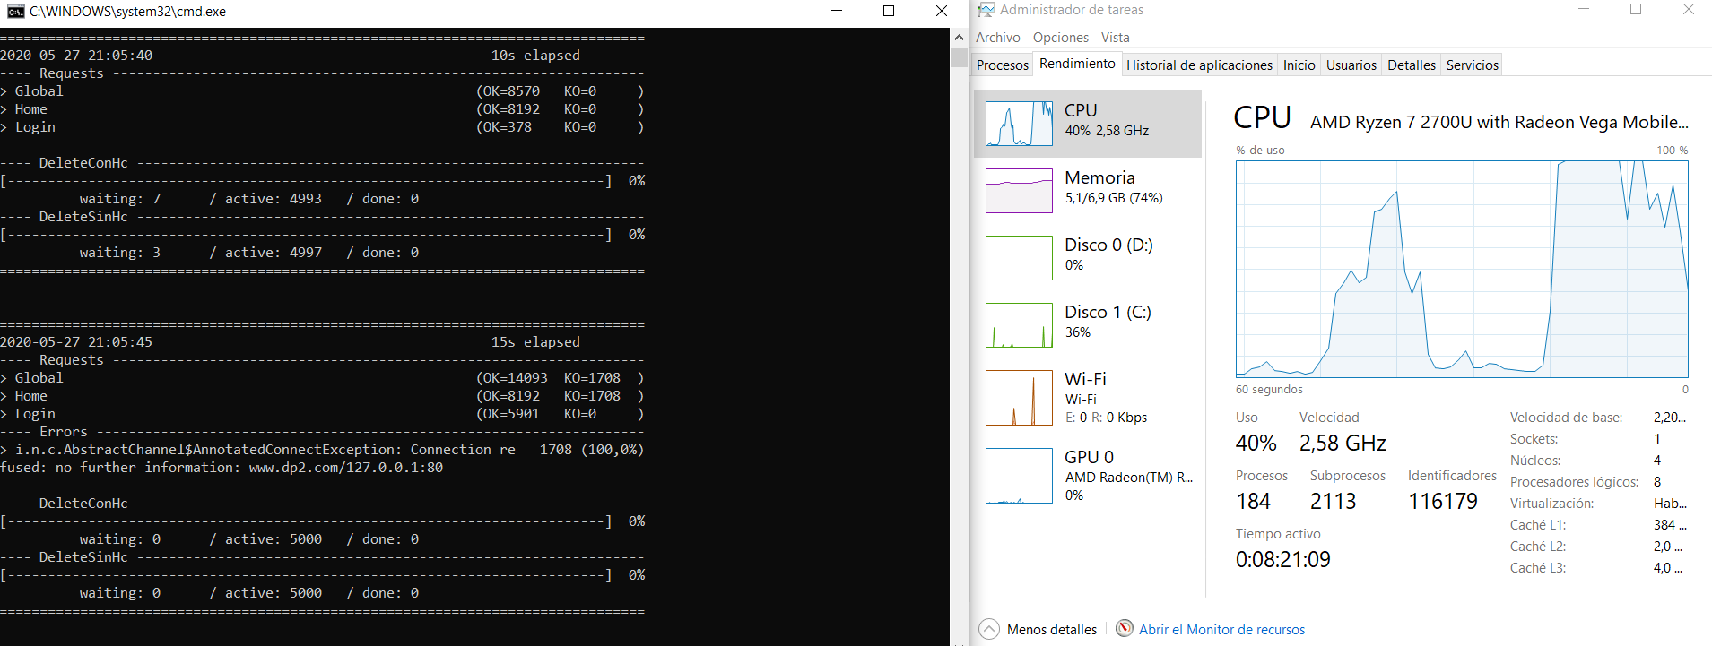

En esta captura podemos observar el cuello de botella producido en la CPU del sistema cuando se alcanzan los 10.000 usuarios simultáneos, produciendo una excepción en Gatling y haciendo que el sistema falle. Por ello, podemos concluir que para la CPU en la que se está realizando la prueba, el límite de usuarios simultáneos que puede soportar es de 10.000.

**Prueba de rendimiento**

A continuación procedemos a analizar la siguiente captura de las pruebas realizadas:

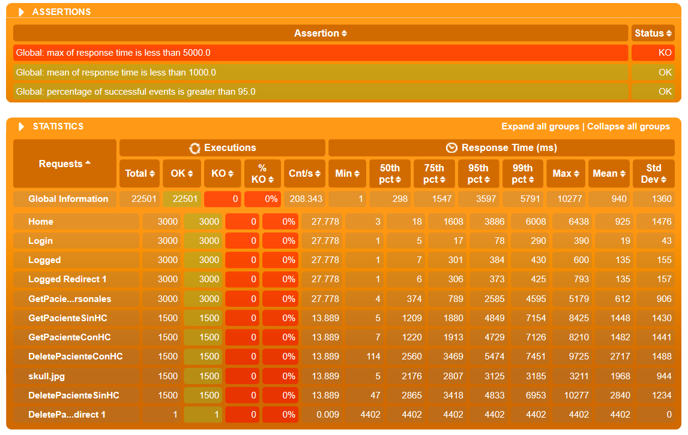

En esta captura podemos observar el comportamiento del sistema cuando existen 3000 usuarios simultáneos ejecutando la historia de usuario actual. Podemos observar que la primera de las tres restricciones que estamos controlando no se cumple, siendo el tiempo máximo de espera el doble del límite establecido. Aunque el tiempo medio entra dentro del límite impuesto, nos encontramos con 940ms de media, muy cercano al valor establecido. Podemos observar que el comportamiento del percentil 99 es en gran parte de los casos muy poco deseable, añadiendo además que en el percentil 95 los valores son en la gran mayoría el límite de tiempo máximo establecido. Podemos concluir que para este caso, 3000 usuarios simultáneos es el límite que nos proporcionaría un rendimiento favorable en la aplicación.

**HU-06: Listar pacientes personales**

Esta Historia de Usuario trata sobre listar todos los pacientes que posee el médico activo en el sistema. Para sus pruebas, se han escogido dos escenarios, uno positivo y uno negativo. El positivo devolverá todos los pacientes asociado al médico en cuestión, en cambio, el negativo es realizado por un médico sin pacientes asociados, por lo que será redirigido a una lista de todos los pacientes del sistema.

**Prueba de estrés**

A continuación procedemos a analizar la siguiente captura de las pruebas realizadas:

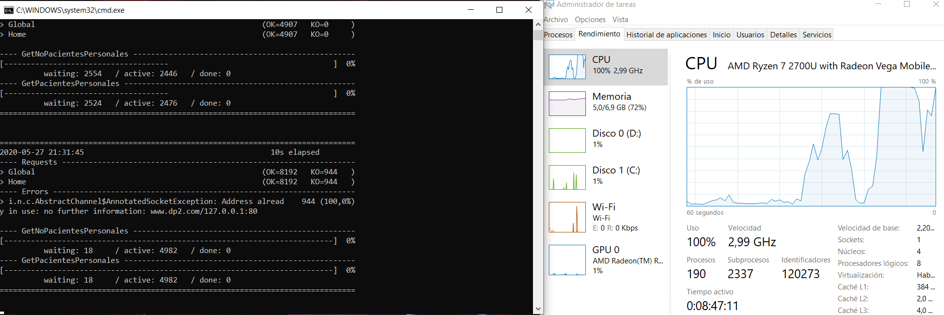

En esta captura podemos observar el cuello de botella producido en la CPU del sistema cuando se alcanzan los 10.000 usuarios simultáneos, produciendo una excepción en Gatling y haciendo que el sistema falle. Por ello, podemos concluir que para la CPU en la que se está realizando la prueba, el límite de usuarios simultáneos que puede soportar es de 10.000.

**Prueba de rendimiento**

A continuación procedemos a analizar la siguiente captura de las pruebas realizadas:

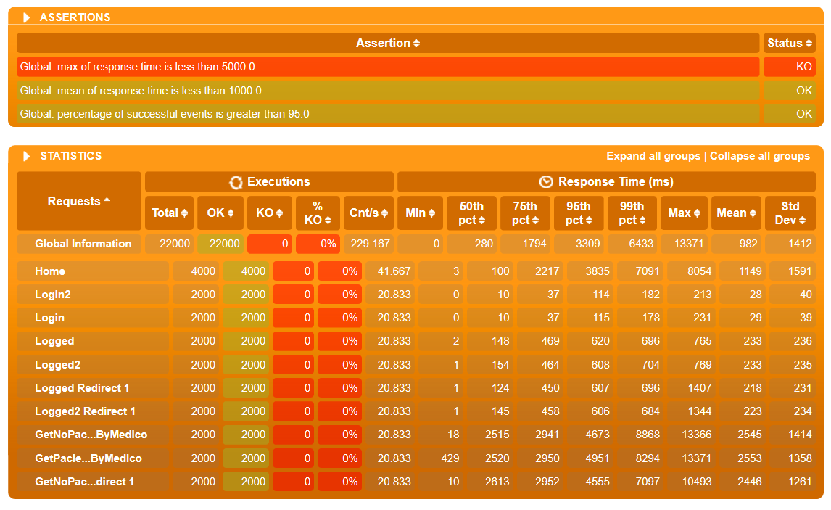

En esta captura podemos observar el comportamiento del sistema cuando existen 4.000 usuarios simultáneamente realizando la historia de usuario en cuestión. En este caso, observamos en el tiempo medio es prácticamente 1 segundo, lo cual es una medida aceptable, además de que no se observan KOs en el sistema. En cambio, el tiempo máximo supera con creces los 5 segundos, llegando a sobrepasar los 13. Podemos observar que en el percentil 95 el sistema comienza a dar en las últimas acciones un comportamiento muy poco adecuado, y en el percentil 99, completamente inadecuado. Podemos deducir que si se aumentan un poco más los usuarios simultáneos en el sistema, éste comenzará a generar un comportamiento inaceptable incluso sobrepasando el segundo de media. Por lo tanto, concluimos que en este caso 4.000 usuarios simultáneos es el límite con el que el sistema proporcionará un comportamiento adecuado.

**HU-10: Listar citas por fecha**

Esta Historia de Usuario trata sobre listar todas las citas de un determinado médico que posean la fecha que se indique. Para sus pruebas, se han escogido dos escenarios, uno positivo y uno negativo. El positivo devolverá las citas que posean la fecha introducida, en cambio, el negativo introducirá una fecha que no tenga ninguna cita, por lo que devolverá una lista vacía.

**Prueba de estrés**

A continuación procedemos a analizar la siguiente captura de las pruebas realizadas:

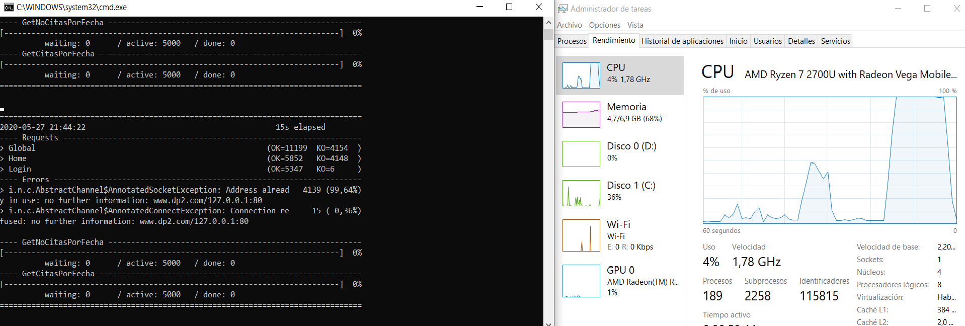

En esta captura podemos observar el cuello de botella producido en la CPU del sistema cuando se alcanzan los 10.000 usuarios simultáneos, produciendo una excepción en Gatling y haciendo que el sistema falle. Por ello, podemos concluir que para la CPU en la que se está realizando la prueba, el límite de usuarios simultáneos que puede soportar es de 10.000.

**Prueba de rendimiento**

A continuación procedemos a analizar la siguiente captura de las pruebas realizadas:

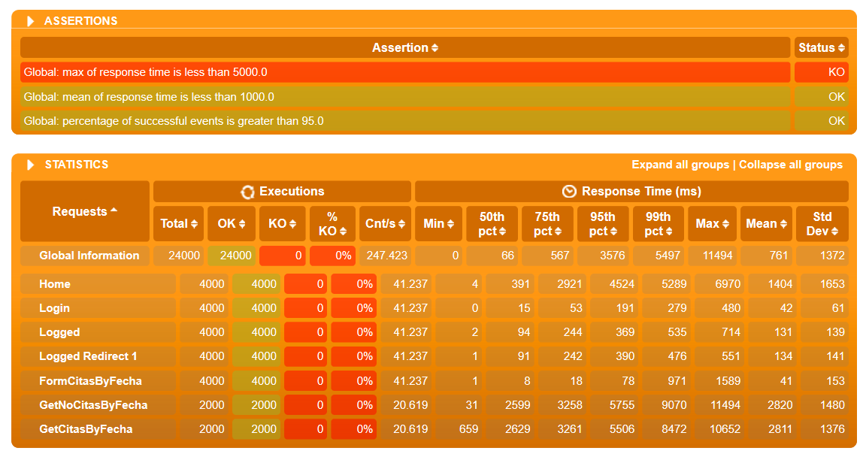

En esta captura podemos observar el comportamiento del sistema cuando existen 4.000 usuarios simultáneamente realizando la historia de usuario en cuestión. Aunque el tiempo medio no resulta desfavorable, el tiempo máximo en los percentiles 95 y 99 se sobrepasa. Podemos observar que el comportamiento es muy similar al de la HU-06. Esto se debe a que ambas historias de usuarios son similares y no son altamente complejas, pues podemos observar que no sobrecarga el sistema de manera significativa. Así pues, podemos concluir que en este caso 4.000 usuarios simultáneos es el límite con el que el sistema proporcionará un comportamiento adecuado, puesto que aumentarlo un poco más haría que el tiempo máximo de respuesta se disparase.

**HU-15: Añadir informe a cita**

Esta historia de usuario trata sobre crear un informe asociado a una cita existente. Para la realización de sus pruebas se han escogido dos escenarios: uno positivo y uno negativo. El positivo creará un informe correctamente y lo asociará a una cita, en cambio, el escenario negativo intentará crear un informe con sus propiedades en blanco, por lo que notificará de un error pues sus parámetros “motivo” y “diagnóstico” no pueden estar vacíos. Cabe destacar que para llevar a cabo esta prueba, previamente se ha creado una cita con fecha del día de hoy. Esto se debe a que solo pueden añadirse informes a citas cuya fecha sea el día actual, así que para poder realizar esta prueba correctamente, debe existir una cita cuya fecha sea el mismo día de realización de la prueba.

**Prueba de estrés**

A continuación procedemos a analizar la siguiente captura de las pruebas realizadas:

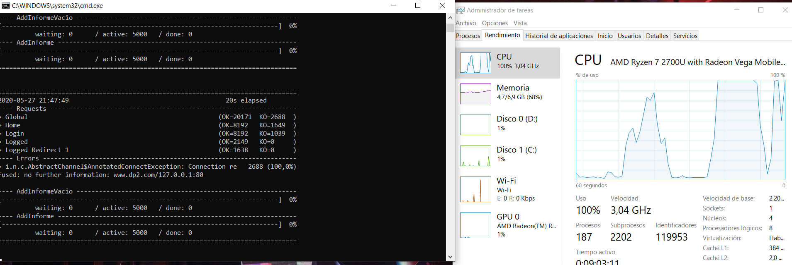

En esta captura podemos observar el cuello de botella producido en la CPU del sistema cuando se alcanzan los 10.000 usuarios simultáneos, produciendo una excepción en Gatling y haciendo que el sistema falle. Por ello, podemos concluir que para la CPU en la que se está realizando la prueba, el límite de usuarios simultáneos que puede soportar es de 10.000.

**Prueba de rendimiento**

A continuación procedemos a analizar la siguiente captura de las pruebas realizadas:

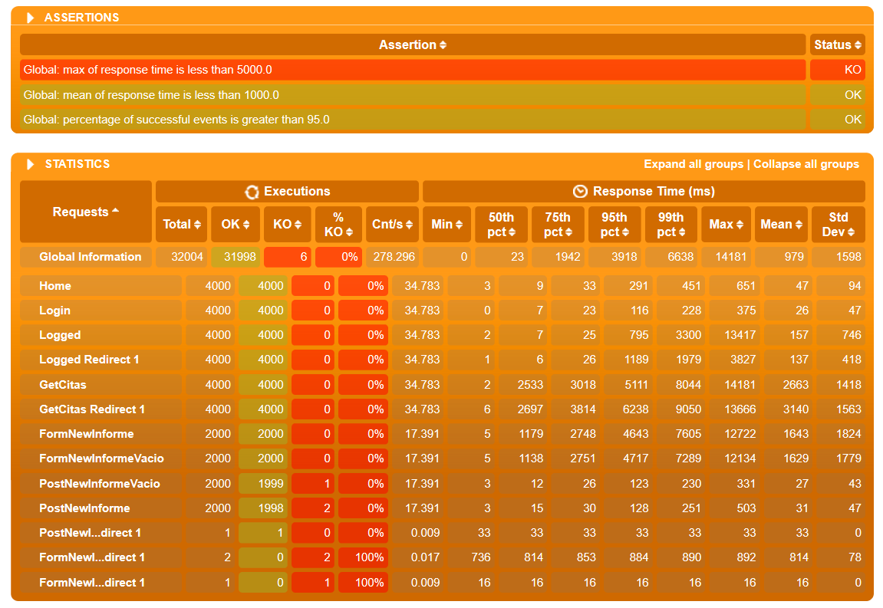

Tal como se observa en la captura, con 4.000 usuarios simultáneos el sistema comienza a no tener un comportamiento óptimo, comenzando a producir KOs (aunque ignorables dada su poca frecuencia, puede ser un símbolo de que está comenzando a llegar a su límite) además de tener un tiempo máximo de respuesta inaceptable en muchos de los casos. Aunque el tiempo medio entra dentro del límite establecido, incrementar el número de usuarios simultáneos haría que se elevara y por ello sobrepasara dicho límite. En definitiva, podemos concluir que el límite de usuarios concurrentes que soportará con un comportamiento medianamente aceptable (pues en el percentil 99 ya comienza a superar el tiempo máximo establecido) es de 4.000 usuarios.